 Introducción a la Informática

# Ejercitación

* Escribir **en la terminal** el comando **df**, tomar **print de pantalla**.

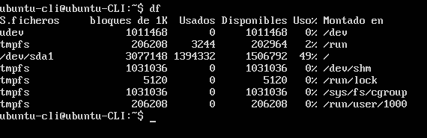

**A//**el comando de nos muestra un registro relacionado al espacio disponible y espacio utilizado por la maquina virtual, así como el % utilizado en cada dirección

* Escribir **en la terminal** el comando **top**, tomar **print de pantalla**

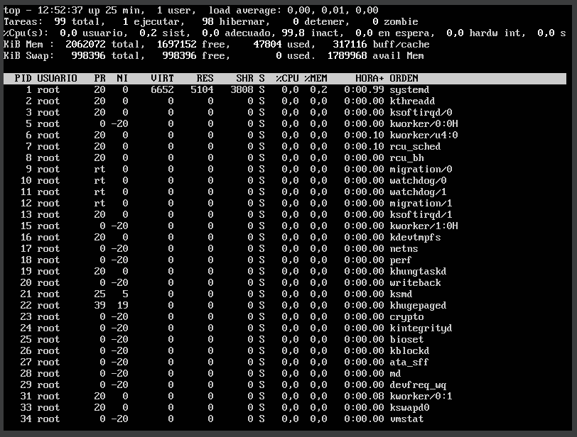

**A// el comando TOP nos muestra una tabla donde se enlistan los usuarios conectados al servidor, durante cuanto tiempo y que porcentaje de uso del procesador y la memoria están consumiendo, también da detalles sobre las tareas que están corriendo sobre el servidor, cuantas están espera y cuales procesos consumen memoria**

* Escribir **en la terminal** el comando **apt install cowsay**.
* **Escribir en la terminal** el comando **cowsay “ Hola mundo “**.

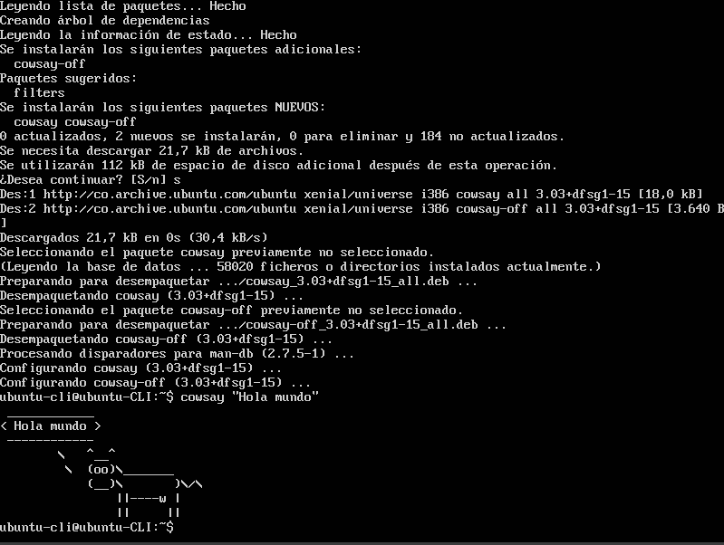

**A// los comandos anteriores instalan un programa de una vaquita dibujada con caracteres, y cuenta con la función asociada cowsay “string”, la cual dibuja la vaca diciendo el texto especificado en los parámetros de la funcion**